جناب آقای هاشمی
شماره:5494/25/52
تاريخ:27/11/1396
پيوست:ندارد
معاون محترم فرهنگی

باسلام
احتراما، بدینوسیله اسامی دو نفر از حافظان قرآن کریم برای شرکت در مسابقات بین‌المللی قرآن کریم (ویژه دانشجویان) جهت اقدام لازم خدمتتان ارسال می‌شود.

آقایان:
- محمد معرف: قراِئت و تجوید قرآن
- 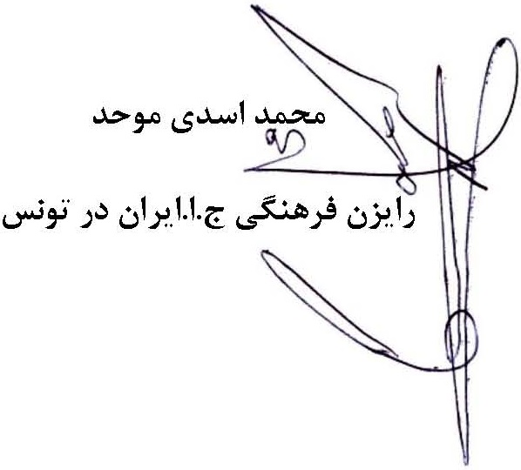ایمن براهم: حافظ کل قرآن

#signature#

